ESCOLA ________________________________________DATA:_____/_____/_____
PROF:______________________________________________TURMA:___________NOME:_______________________________________________________________
QUESTÃO 01
Para pintar a parede da escola de seu filho, Maicon utilizou as formas geométricas abaixo.

Marque um (X) na alternativa que apresenta, respectivamente , o nome correto das figuras representadas acima:
a)círculo, triângulo, quadrado e retângulo.
b) retângulo, círculo, triângulo e quadrado.
c) quadrado, retângulo, círculo e triângulo.
d)triângulo, quadrado, retângulo e círculo.

QUESTÃO 02
Peterson fez aniversário na última terça-feira, seus pais e avós o presentearam com a seguinte quantia abaixo, observe:
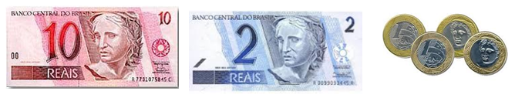
Quanto Peterson ganhou de aniversário?
a)R$ 14,00
b) R$ 13,00
c) R$ 15,00
d) R$ 16,00

QUESTÃO 03
Antonio Carlos comprou as peças de roupas abaixo, observe:
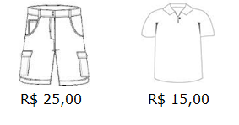
Quanto Antonio Carlos gastou com essa compra?
a)R$ 40,00
b) R$ 50,00
c) R$ 60,00
d) R$ 30,00

QUESTÃO 04
Analise o número abaixo:
452

Uma das decomposições desse número é:
a)40+50+2
b)400+50+2
c)400+5+20
d)40+5+2

QUESTÃO 05
O prefeito João Calejon disponibilizou ônibus para a população circular pela cidade, porém, no meu bairro, esse ônibus passa de 30 em 30 minutos. São 9 horas e ele acabou de passar. A que horas ele passará novamente pelo meu bairro?
a)10 horas
b)10 horas e 30 minutos
c)9 horas e 30 minutos
d)9 horas e 40 minutos

QUESTÃO 06
Isabela fez um bolo que tem a duração de 1 hora e 20 minutos para ficar pronto. No total, em quantos minutos esse bolo ficará pronto?
a)80 minutos
b)120 minutos
c)90 minutos
d)100 minutos

